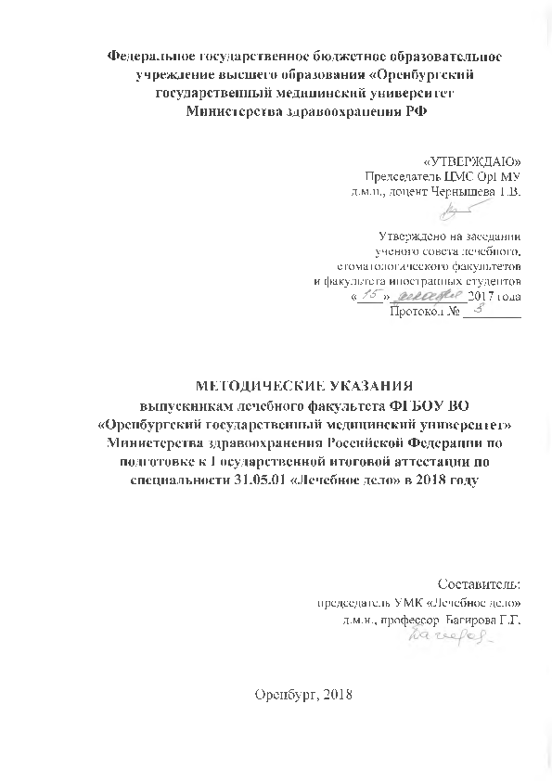

Целью государственной итоговой аттестации является определение соответствия результатов освоения обучающимися основных образовательных программ соответствующим требованиям федерального государственного образовательного стандарта высшего образования.
Государственная итоговая аттестация выпускников лечебного факультета в Оренбургском государственном медицинском университете проводится в форме междисциплинарного государственного экзамена по специальности «Лечебное дело». Он включает в себя два этапа в следующем порядке:
1.Оценка практических умений выпускников (ОСКЭ).
2.Оценка уровня клинической подготовленности выпускника путем собеседования.
По результатам двух этапов выставляется итоговая оценка по междисциплинарному экзамену.
Практическая профессиональная подготовка выпускника оценивается на I этапе путём проведения объективного структурированного клинического экзамена (ОСКЭ) на симуляторах.
На II этапе проверяется целостная профессиональная подготовка выпускника, т.е. возможность использования теоретической базы для решения профессиональных ситуаций. Собеседование проводится на основе решения двух ситуационных задач и составления алгоритма врачебных действий при одном из синдромов. На решение каждой задачи отводится 20 минут. Все задачи имеют 5 вопросов. Ответы экзаменующегося на каждый из вопросов задачи сопоставляются с эталоном и в зависимости от полноты и правильности оцениваются в баллах. Оценке подлежит степень компетентности выпускника, т.е. умения разрабатывать и осуществлять оптимальные решения для различных ситуаций на основе интеграции содержания дисциплин, входящих в аттестационное испытание. По сумме набранных баллов при ответе на каждое задание выставляется оценка за весь этап.
Результаты собеседования оцениваются группой экзаменаторов. В зависимости от вопросов экзаменационного задания в опросе принимают участие различные специалисты. Мнение о полноте ответа на тот или иной вопрос ведущего в этой области специалиста является решающим.
В качестве примера заданий для данного этапа приводим одну из типовых ситуационных задач. Кроме самой задачи для ознакомления студенту предлагаются эталоны ответов на каждый вопрос для того, чтобы было понятно в каком объёме следует дать ответы на поставленные вопросы, (обосновать диагноз, назначаемое лечение и т.д.). В процессе экзамена эталоны будут доступны только экзаменаторам. Экзаменующемуся студенту будет предоставлено только условие задачи и вопросы к ней.
Задача 001
И | - | ОЗНАКОМЬТЕСЬ С СИТУАЦИЕЙ И ДАЙТЕ РАЗВЕРНУТЫЕ ОТВЕТЫ НА ВОПРОСЫ
У | - | 16.08 к больному А., 45 лет, был приглашен участковый врач. Больной жаловался на повышение температуры тела до 38,8°С, головную боль, слабость, сухость во рту, тошноту, интенсивные схваткообразные боли в животе, частый жидкий стул с примесью слизи и прожилками крови, отсутствие аппетита.  Анамнез заболевания: Болен 4-й день. Болезнь началась с повышения температуры тела, затем появилась тошнота, повторная рвота, приносящая кратковременное облегчение, стул вначале был кащицеобразным, затем стал водянистым, обильным, зеленого цвета (в виде «болотной тины»), зловонным, до 8-10 раз в сутки. Сегодня стул стал скудным, появились слизь и кровь в виде прожилок. Самостоятельно промывал желудок двумя стаканами воды, но без эффекта. С 15.08 уменьшилось количество мочи, сегодня были судороги в икроножных мышцах.  Эпидемиологический анамнез: 12.08 пил молоко, купленное на рынке, ел жареные пирожки с мясом, яичницу-глазунью. В семье все здоровы. А., работает слесарем на заводе, жена работает продавцом молочных продуктов на рынке.  Объективно при осмотре: Масса тела пациента 70 кг. Больной вялый. Тургор тканей снижен. ЧСС 100 в 1 мин. АД 100\70 мм рт. ст. Язык сухой. При пальпации живот мягкий, отмечается болезненность в эпигастрии, околопупочной и подвздошных областях. Симптомов раздражения брюшины не выявлено. Печень не пальпируется. Сигмовидная кишка болезненная, в виде плотного тяжа. Диурез снижен.  В клиническом анализе крови лейкоциты 13Х10⁹/л, СОЭ 16 мм/ч; индекс гематокрита 48%. В копрограмме лейкоциты 40-60 в поле зрения, эритроциты 20-30 в поле зрения.
В | 1 | Сформулируйте и обоснуйте предварительный диагноз
Э | - | Предварительный диагноз: Сальмонеллез, гастроинтестинальная форма, гастроэнтероколитический вариант, средней степени тяжести можно предположить с учетом острого начала заболевания, наличия синдрома гастроэнтероколита (в виде тошноты, повторной рвоты, приносящей кратковременное облегчение, схваткообразных болей в животе с локализацией во всех отделах, спазмированной сигмовидной кишки, частого жидкого стула, вначале обильного, водянистого, затем скудного, с патологическими примесями) в сочетании с синдромом интоксикации, проявлениями которого были фебрильная лихорадка, головная боль, отсутствие аппетита; наличия обезвоживания II степени, о чем свидетельствуют снижение тургора тканей, тахикардия, умеренное снижение артериального давления, олигурия, судороги в икроножных мышцах, сухость во рту; клинических особенностей болезни – стул зеленого цвета в виде «болотной тины», зловонный, длительность заболевания; эпидемиологический анамнез (употребление в пищу накануне недостаточно термически обработанных яиц). О средней степени тяжести свидетельствуют наличие лихорадки в пределах 38-39°С, наличие умеренных явлений интоксикации, повторной рвоты, жидкого стула до 10 раз в сутки, обезвоживания II степени.
Р2 | - | Диагноз поставлен верно, обоснован правильно, с учетом всех имеющихся синдромов и симптомов болезни, эпидемиологического анамнеза
Р1 | - | Диагноз поставлен верно, но в обосновании указаны не все проявления болезни, не учтены данные эпидемиологического анамнеза.
Р0 | - | Диагноз поставлен неверно.
В | 2 | Определите тактику участкового врача
Э | - | Назначить промывание желудка до чистых промывных вод на догоспитальном этапе, назначить пероральную регидратацию, направить на госпитализацию в инфекционный стационар.
Р2 | - | Тактика ведения на догоспитальном этапе выбрана верно
Р1 | - | Не указана необходимость госпитализации или не указана необходимость промывания желудка до чистых промывных вод
Р0 | - | Тактика выбрана неверно
В | 3 | Составьте план обследования больного
О | - | - Бактериологическое исследование промывных вод и/или рвотных масс на выявление сальмонелл, а также шигелл, условно-патогенной флоры (с целью дифференциальной диагностики);  - Бактериологическое исследование кала на выявление сальмонелл, шигелл;  - Исследование методом РПГА с сальмонеллезным диагностикумом в парных сыворотках (вспомогательный метод);
Р2 | - | Все методы обследования названы верно
Р1 | - | Не указаны или бактериологическое исследование кала и промывных вод/рвотных масс, или серологический метод
Р0 | - | Ответ неверный: неправильно указаны необходимые методы обследования
В | 4 | Составить план лечения
Э | - | Стол №4  Этиотропная терапия: ципрофлоксацин 0,5 г 2 раза в день в течение 5-6 дней или другие фторхинолоны II поколения.  Патогенетическая терапия: регидратационная и дезинтоксикационная. У пациента с весом 70 кг II степень обезвоживания, следовательно потери жидкости составили примерно 2800 мл (4-6% от массы тела). Назначаются растворы, влияющие на водно-электролитный баланс: для инфузионной терапии - кристаллоиды (например, раствор «Трисоль») внутривенно капельно, для оральной регидратации - глюкозо-солевые растворы («Регидрон», растворив 1 порошок в 1 л кипяченой воды, глюкосолан, цитроглюкосолан и т. д.). Первый этап (первичная регидратация) проводится в течение 2-3 часов, затем осуществляется следующий этап – коррекция продолжающихся потерь жидкости и электролитов. Назначаются энтеросорбенты: смекта 3,0 г 3 раза в сутки за 1 час до еды, растворив в 100 мл воды или активированный уголь из расчета 1 таблетка на 10 кг массы тела или полифепан по 1 столовой ложке 3-4 раза в день 5-7 дней; препараты с антисекреторным антидиарейным действием: глюконат кальция 1-3 г 2-3 раза в день; ферменты: панкреатин 10 000 ЕД 3 раза в день во время еды или мезим-форте по 1 таблетке 3 раза в день 1 месяц. после окончания курса антимикробной терапии – эубиотики: бактисубтил по 1 капсуле 3-6 раз в день за 1 час до еды или линекс по 2 капсулы 3 раза в день 2 недели или бифидумбактерин по 5 доз 3 раза в день 1-2 месяца.  Симптоматическая терапия: спазмолитики дротаверин 1 таблетка 2-3 раза в день или папаверин по 0,04 г 3 раза в день; жаропонижающие, неспецифические противовоспалительный препараты: нимесулид по 100 мг 2 раза в день или парацетамол по 0,5 г 1-2 раза в день.
Р2 | - | Ответ полный, верный: названы основные группы препаратов, указаны дозы и кратность приема хотя бы одного препарата из каждой группы..
Р1 | - | Ответ верный, но неполный: указаны не все направления терапии и не все группы препаратов или не указаны дозы и кратность приема основных препаратов или выбраны правильные группы препаратов, однако выбор не обоснован
Р0 | - | Ответ неверный: не указаны основные направления терапии, группы препаратов, основные представители этих групп.
В | 5 | Определить первичные противоэпидемические мероприятия в эпидемическом очаге по месту жительства
Э | - | Необходимо направить экстренное извещение в территориальный орган, осуществляющий санитарно-эпидемиологический надзор. Первичные противоэпидемические мероприятия в эпидемическом очаге по месту жительства проводятся участковой службой поликлиники. Необходимо установить медицинское наблюдение за контактными лицами (женой), которое включает опрос, осмотр, наблюдение за характером стула, термометрию в течение 7 дней. Проводится текущая дезинфекция членами семьи после проведенного медицинскими работниками инструктажа, а после госпитализации больного – заключительная дезинфекция специалистами дезинфекционной службой. Жене заболевшего рекомендуется прием сальмонеллезного бактеритофага.
.Р2 | - | Ответ полный, верный
Р1 | - | Ответ верный, но противоэпидемические мероприятия перечислены не полностью: не указаны мероприятия в отношении контактных лиц или в отношении путей передачи.
Р0 | - | Ответ полностью неверный

Описание каждой задачи начинается с инструкции – буква «И» в левом столбце.
Далее идёт описание условия задачи – буква «У» в левом столбце. В этом разделе описываются жалобы пациента, анамнез болезни, объективные данные, результаты лабораторных и инструментальных исследований.
По окончании этого раздела начинаются вопросы – буква «В» в левом столбце и далее эталоны ответов к ним – буква «Э» в левом столбце.
Студент должен сформулировать полный клинический диагноз и обосновать его. Содержание эталонов ответов будет доступно только экзаменаторам, которые и проверят правильность и полноту ответа на данный вопрос.
В зависимости от результата ответа на вопрос – буква «Р» в левом столбце, экзаменаторы оценят его в баллах. Ответ полный, верный будет оценен в 2 балла, верный, но недостаточно полный – в 1 балл, ответ полностью неверный – 0 баллов.
После ответа на 1-й вопрос необходимо последовательно дать ответы на следующие 4 вопроса, которые пронумерованы во втором столбце слева соответствующими цифрами – 1,2,3,4,5.
По аналогии с первым вопросом должен быть дан подробный ответ с обоснованием лечения, профилактических и организационных мероприятий, планом реабилитации, необходимостью оформления необходимой медицинской документации. Все ответы сопоставляются экзаменаторами с приложенными к заданию и доступными только им эталонами и оценивают качество ответа в баллах.
На этапе собеседования первоначально суммируются баллы, полученные при ответе на каждый из вопросов одной задачи, а затем при ответе на все задачи экзаменационного задания.
При решении каждой задачи результат в диапазоне 24-30 баллов, что составляет 80% и более, выставляется оценка «отлично»., 18-23 балла (60%-79%) – «хорошо», 9-17 баллов (30-59%)- «удовлетворительно», менее 8 баллов (<30%) – «неудовлетворительно».
При выставлении итоговой оценки учитываются результаты, показанные выпускником и на первом этапе.

